**Звуки и буквы**

А начнём мы с тобой изучение темы...со сказки. Читай внимательно, рассматривай рисунки - и тема "Звуки и буквы" покорится тебе без труда!

Давно это было. Жил в одной деревне старик. По вечерам к его домику бежали ребятишки. Оказывается, любили детишки сказки слушать, а лучшего рассказчика было не сыскать!

А старик и рад - жил один, скучно ему было, а с детьми поговорит - всё веселей на душе! Так и прозвали старика - Сказочник.

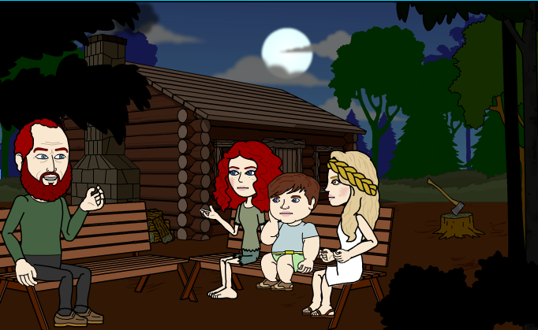

Бывало, соберутся ребятишки на лавочках возле хатки и просят:

- Расскажи новую сказку, расскажи!

- Да о чём же рассказать? Про Серого волка сказывал, про Ивана-царевича знаете...

Призадумался Сказочник.

- А расскажу-ка я вам историю, которая со мной приключилась, когда я ещё школьником был! Было это так...

Не спалось мне как-то ночью. Казалось, в потолке дырку своим взглядом сделаю. И вдруг прямо сверху спускаются ко мне две незнакомки! Я испугался, лежу - дрожу...

А одна и говорит мне нежным голосом:

- Не бойся, мальчик! Гостей принимай! Знаем мы, что в школе ты изучаешь тему "Звуки и буквы". Вот и решили помочь лично.

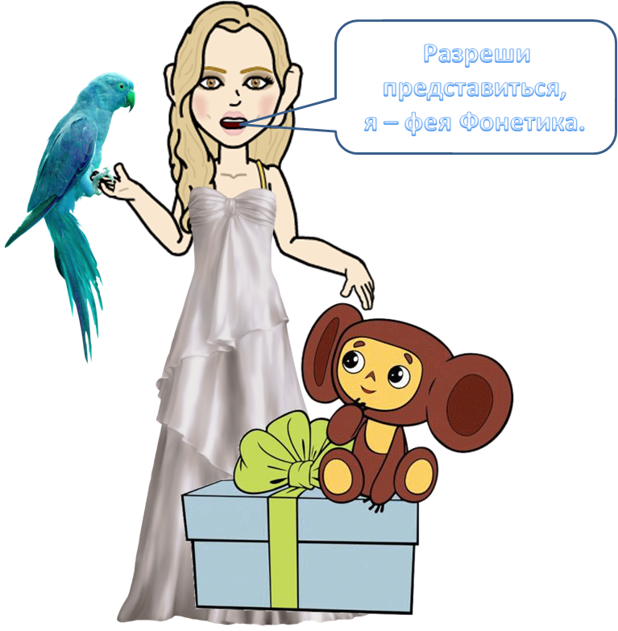

- Фея...как? - спросил я дрожащим голосом.

- Фея Фонетика! Тебе известны слова: микроФОН  (прибор для усиления громкости речи и пения), телеФОН  (прибор для передачи звуков речи на расстоянии), домоФОН 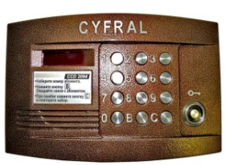 (прибор для связи с жильцами, находящийся при входе в подъезд)? Заметил, что в каждом слове есть одинаковая часть - ФОН?  Переводится с греческого "фон" — «звук». Все эти слова связаны со звуками. А я как раз ими и повелеваю! Вот поэтому моё имя - ФОНетика.

- Получается, Вы - повелительница звуков? - уже смелее спросил я.

- Совершенно верно! - продолжила Фонетика. - Но не все звуки мне подвластны. Шум моря, звуки пения птиц, скрип двери - здесь вступает в права другая фея! А я повелеваю лишь звуками человеческой речи! Ведь именно из них "складываются" слова! В организме человека работает целая "фабрика" по производству...звуков. Это нос, рот, губы, зубы, язык, гортань, лёгкие. А уши - как стражники, они проверяют, правильно ли произнесены звуки или нет!

- Фея Фонетика, а почему Вы держите попугая? А рядом с Вами - Чебурашка?

- Это мои маленькие друзья! Они напоминают всем, что звуки мы произносим (совсем, как разговорчивый попугай!) и слышим (вот почему и у меня, и у Чебурашки такие большие уши!). Звуки-невидимки

- Фея...как? - спросил я дрожащим голосом.

- Фея Фонетика! Тебе известны слова: микроФОН  (прибор для усиления громкости речи и пения), телеФОН  (прибор для передачи звуков речи на расстоянии), домоФОН  (прибор для связи с жильцами, находящийся при входе в подъезд)? Заметил, что в каждом слове есть одинаковая часть - ФОН?  Переводится с греческого "фон" — «звук». Все эти слова связаны со звуками. А я как раз ими и повелеваю! Вот поэтому моё имя - ФОНетика.

- Получается, Вы - повелительница звуков? - уже смелее спросил я.

- Совершенно верно! - продолжила Фонетика. - Но не все звуки мне подвластны. Шум моря, звуки пения птиц, скрип двери - здесь вступает в права другая фея! А я повелеваю лишь звуками человеческой речи! Ведь именно из них "складываются" слова! В организме человека работает целая "фабрика" по производству...звуков. Это нос, рот, губы, зубы, язык, гортань, лёгкие. А уши - как стражники, они проверяют, правильно ли произнесены звуки или нет!

- Фея Фонетика, а почему Вы держите попугая? А рядом с Вами - Чебурашка?

- Это мои маленькие друзья! Они напоминают всем, что звуки мы произносим (совсем, как разговорчивый попугай!) и слышим (вот почему и у меня, и у Чебурашки такие большие уши!).

- А что у Вас за коробка такая? Почему Чебурашка, как будто охраняет её?

- Ты верно заметил! Мой друг действительно отвечает за спокойствие звуков. Они же невидимки, звуки увидеть невозможно. Но... у каждого звука есть домик, где можно отдохнуть до тех пор, пока человек не произнесёт какой-либо звук. Тогда он быстро застилает свою постель и вылетает на работу - петь песню, рассказывать стихотворение или просто разговаривать!

- Тяжело, наверное, Чебурашке такую коробку нести? Звуков же видимо-невидимо! - спросил я.

- А вот тут я с тобой не соглашусь, - ответила Фонетика и уточнила: - Звуков всего 42: 36 согласных и 6 гласных. Легко запомнить:  у человека нормальная температура + 36 и 6

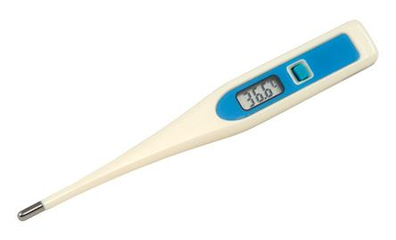.

Смотри на градусник и вспоминай звуки: 36 согласных и 6 гласных!

- Значит, в коробке 42 домика? - догадался я. - А можно хоть один увидеть?

- Звуки-невидимки, и их домики тоже. Но... На то я и фея, чтобы невидимое превращать в видимое! Нужно произнести волшебные слова: "Раз, два, три! Транскрипция, звуки покажи!"

- Раз, два, три! Транс...транс - произнёс я.  - Как там дальше???

- Да, заклинание непростое! Чтобы его произнести, нужно войти в волшебный ТРАНС, и тогда коробка со СКРИПом раскроется! Толко всё это нужно делать в совершенной тишине, поэтому тише! Ц! И я тебе помогу!

- Я понял! Понял! Сначала ТРАНС, потом сКРИП, тише - Ц, И Я выучил это слово!!! ТРАНСКРИПЦИЯ!!!

  Раз, два, три! Транскрипция, звуки покажи!

Тут коробка со скрипом распахнулась, и возник вот такой домик!

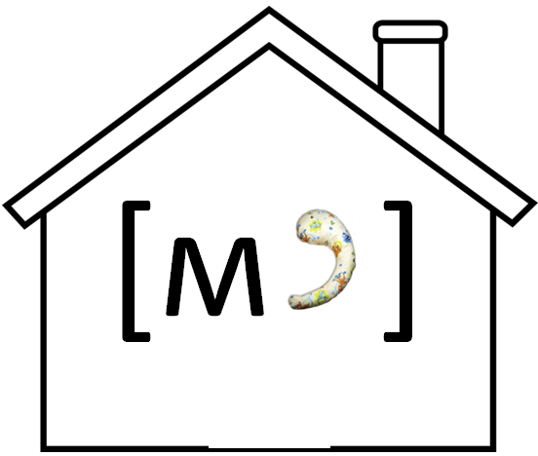

- Посмотри, - произнесла Фонетика, - в окошко видно, как звук отдыхает в кроватке, спит на мягкой подушке, поэтому произносится мягко. Людям некогда рисовать звуковые домики и подушки для мягких звуков, поэтому они договорились обозначать их так: [   ']. Квадратные скобки назвали транскрипционными, а вместо подушки пишут апостроф ' - он очень похож на подушку-запятую для мягких звуков, правда?

- Фея Фонетика, значит, наш мягкий звук, который спит в домике, можно обозначить так: [м']? Правильно?

- Совершенно верно! Ты быстро учишься! - ответила Фонетика.

- А как же обозначают твёрдые звуки? Что им под голову кладут?

- Твёрдые звуки спят без подушки! Посмотри на их домик! В окошко всё видно!

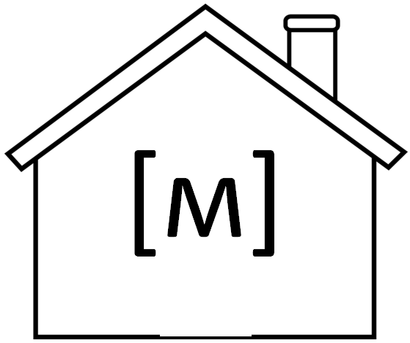

- Фея Фонетика, можно я попробую обозначить твёрдый звук в транскрипционных скобках?

- Конечно, действуй!

- [М]  Правильно?

- Почти верно... В транскрипции нет заглавных - они просто в звуковой домик не поместятся! Помнишь, как огромный медведь теремок развалил? Мы не хотим никаких разрушений!

- Сейчас исправлюсь! - сказал я. - Вот так правильно? [м]

- Вот это молодец!

Фея Фонетика улыбнулась и произнесла:

- Итак, мой юный друг, запомни:

*Правило*

*Звуки мы слышим и произносим. Их в русском языке 42: 36 согласных и 6 гласных. Чтобы обозначить звуки, используют квадратные скобки. Запись [л] показывает, что этот звук - твёрдый согласный. Запись [л'] означает, что перед нами мягкий согласный.*

Чтобы ты это не забыл, я оставлю тебе на память фотографию:

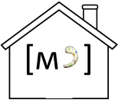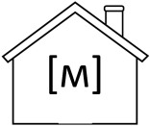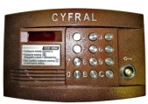 - Хотите увидеть волшебное фото, которое мне оставила фея Фонетика, ребята? — спросил Сказочник.

**твёрдый согласный**

**мягкий согласный**

**В русском языке 42 звука:**

**36 согласных и 6 гласных**

**и произносим**

**Звуки мы**

**слышим**

Конечно, всем было любопытно посмотреть.

Сказочник показал фотографию ребятам и задал несколько вопросов:

- Почему в слове «фонетика» подчёркнуто ФОН?

- При чём тут термометр?

- Почему Фея Фонетика путешествует с попугаем?

- При чём здесь домики?

- Чем отличаются домики, изображённые на фото?

А ты сможешь на них ответить?

*Источники:*

*Шевалдина Е.Ю. Курс "Русский язык ... без зубрёжки!" (по идее сказки Л. Бурмистровой "Чудесные приключения в стране Словографии")*

*Конструкция-прием О.Л. Соболевой "При чем тут (здесь) ... ?", используемый для формирования навыка установления связей и одновременно речевого развития в учебниках и учебно-развивающих пособиях О.Л. Соболевой.*